DIENST OP 6 OKTOBER ISRAELZONDAG

Voorganger ds. H. de Groot, Burgum

Organist Oebele Dijkstra

Ouderling van dienst Annie Boomsma

Lector Reinie Postma

Voor de dienst: EL 34a / Opwekking 34 (hinnee matov) 3x

Hinnee matov oema najiem .  
Sjewet achien gam jachad.  
Hinnee matov oema najiem  
Sjewet achien gam jachad

Welkom en mededelingen

Intochtslied:  Psalm 122:1,3(Hoe sprong mijn…)

Bemoediging en groet

Gebed om ontferming

Zingen:  psalm 149:1,5(Halleluja…)

De Tien Woorden

Zingen: Heer, wijs mij uw weg Opwekking 687

Heer, wijs mij uw weg  
en leid mij als een kind  
dat heel de levensweg  
slechts in U richting vindt.  
Als mij de moed ontbreekt  
om door te gaan,  
troost mij dan liefdevol en moedig mij weer aan.

 Heer toon mij uw plan;  
maak door uw Geest bekend  
hoe ik U dienen kan  
en waarheen U mij zendt.  
Als ik de weg niet weet,  
de hoop opgeef,  
toon mij dat Christus heel  
mijn weg gelopen heeft.

Gebed om de Heilige Geest

Lezen: Genesis 35:16 tot en met 20

Lezen: Jeremia 31:15 tot en met 17

Zingen: EL 194:1,2,3,4 (Er is een stad voor vriend en vreemde)  
  
Er is een stad voor vriend en vreemde   
diep in het bloemendal,   
er is een mens die roept om vrede,   
die mens roept overal.

Refrein:

Jerusalaïm, stad van God,   
wees voor de mensen een veilig huis.   
Jerusalaïm, stad van vrede,   
breng ons weer thuis.

Er is een huis om in te wonen   
voorbij het dodendal,   
er is een vader met zijn zonen,   
zij roepen overal.

Refrein:

Jerusalaïm, stad van God,   
wees voor de mensen een veilig huis.   
Jerusalaïm, stad van vrede,   
breng ons weer thuis.

Er is een tafel om te eten  
voorbij het niemandsland  
Er is een volk dat wordt vergeten  
dat volk roept overal

Refrein:

Jerusalaïm, stad van God,   
wees voor de mensen een veilig huis.   
Jerusalaïm, stad van vrede,   
breng ons weer thuis.

Er is een wereld zonder grenzen,   
zo groot als het heelal.   
Er is een hemel voor de mensen,   
dat hoor je overal.

Refrein:

Jerusalaïm, stad van God,   
wees voor de mensen een veilig huis.   
Jerusalaïm, stad van vrede,   
breng ons weer thuis.

Lezen: Matteus 2: 13 tot en met 18

Zingen: Lied 756:1,2,3,4,5 (Laat komen, Heer, uw rijk)

 Preek



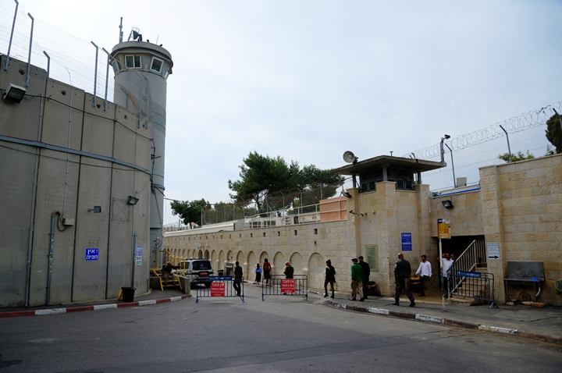

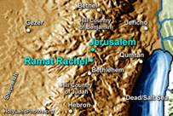



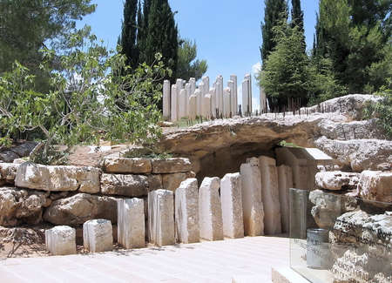



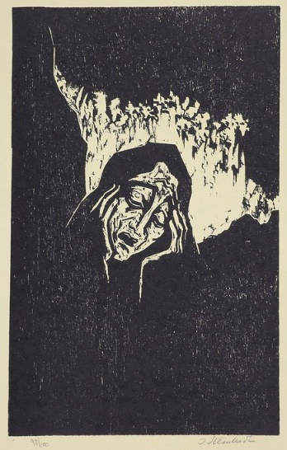

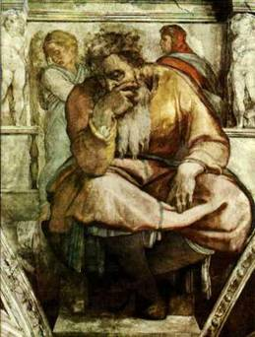

Filmpje: https://www.youtube.com/watch?v=jrbt3HDdx_Y

(De steppe zal bloeien)

Dankgebed en voorbeden

Kinderlied via YouTube: ‘Wie is jouw God?’

Collecte

Slotlied: Lied 802:1,3,4,5 Door de wereld…(oude melodie)

Zegen

Zingen: HH 272 Sjaloom Chaverim

Sjaloom chaverim, sjaloom chaverim,

sjaloom, sjaloom.

Lehitraot, lehitraot,

sjaloom, sjaloom.